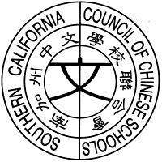
南加州中文學校聯合會
Southern California Council of Chinese Schools
www.scccs.net

日 期 ：2018年3月30日
受文者：本會各會員學校

講員申請/推薦表
講員姓名
電話 |  | E-mail
課程名稱
講員簡歷
就任學校名稱
申 請 人
推薦人
推薦人電話 |  | E-mail
*感恩您的分享，填妥後請email至leemeichen@gmail.com 。 如有問題，請洽陳麗美Tel: 858-385-9281。

總召集人 陳麗美
召集人 李梅如、洪信哲
吳德偉、黃玲玲
會長 黃錦雲 敬上

cc: 理事、各執行委員會委員

附件:
2018年南加州中文學校聯合會公文42屆第 號

